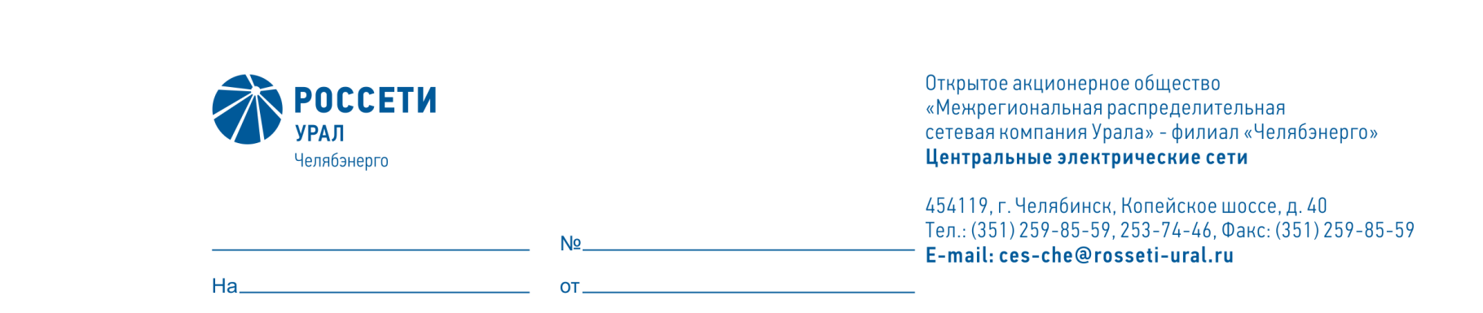

Заместителю директора – главному инженеру
филиала ОАО «МРСК Урала» - «Челябэнерго»
В.А. Обвинцеву

О согласовании внеочередного ремонта

Уважаемый Виктор Александрович!

В ПО «ЦЭС» во время эксплуатации повредились два переносных моста переменного тока «Тангенс 2000» зав.№ 08.17.1217 (2017 года выпуска) и зав.№ 07.18.1331 (2018 года выпуска).
У прибора зав.№ 07.18.1331 при измерении тангенса диэлектрических потерь обмотки силового трансформатора произошло отключение прибора с перегоранием предохранителей. После замены предохранителей прибор не выдает измерительное напряжение на объект измерений.
Прибор зав.№ 08.17.1217 при измерении тангенса диэлектрических потерь вводов 110кВ масляного выключателя перестал выдавать измерительное напряжение, при попытках контрольного тестирования выдает ошибку на дисплее.
Прошу согласовать внеочередной ремонт двух приборов «Тангенс 2000» зав.№ 08.17.1217 и зав.№ 07.18.1331 в рамках действующего договора на ремонт приборов № 11789 от 29.12.2020.

Главный инженер И.А. Рязанов

Бугреев А.Г.
324-12

